GitHub
Con la cuenta ya configurada se crea un nuevo repositorio y da acceso a los colaboradores.
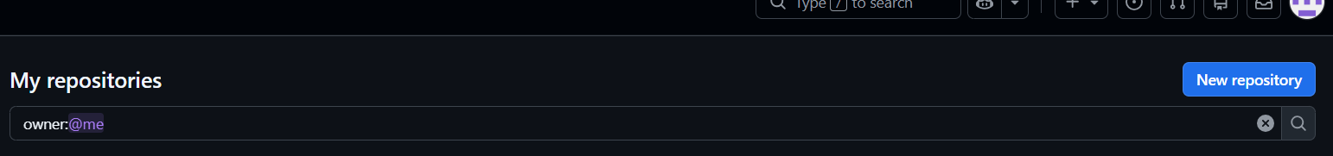
Se le asigna un nombre único al repositorio, descripción y para esta etapa inicial se estará dejando como privado.
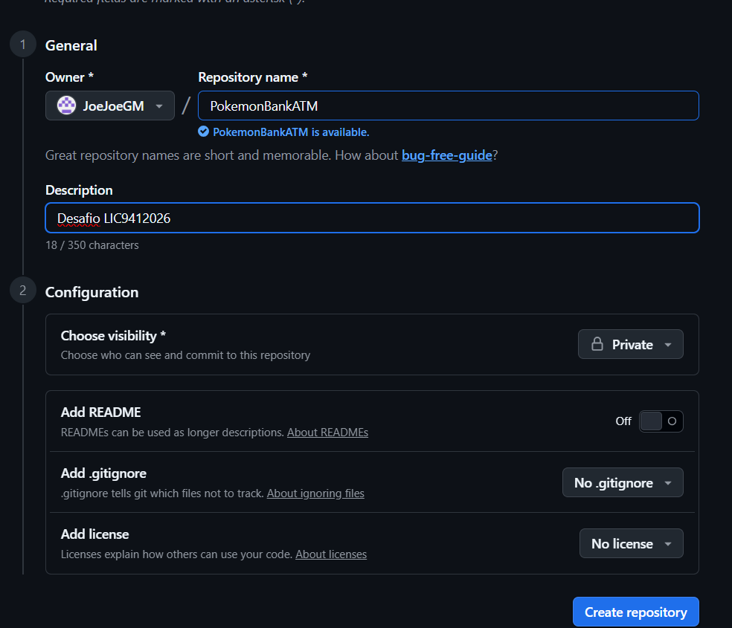

Se toma nota de la Url que nos crea GitHub, la cual usaremos para configurar nuestro Git local
Se les da el acceso a los colaboradores del pryecto.
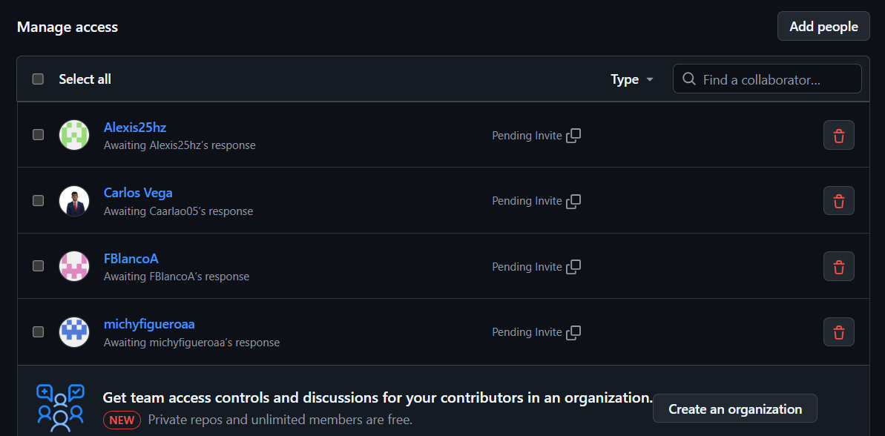

Creamos nuestra carpeta local y en este caso usaremos la siguiente estructura de directorios
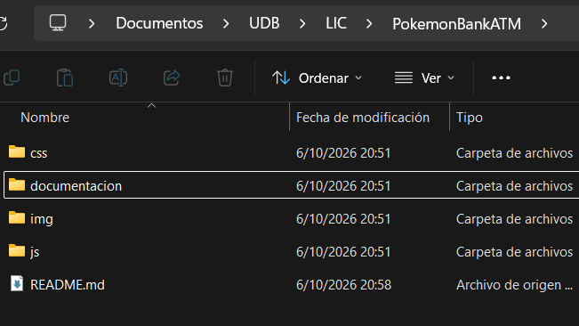
Iniciamos nuestra terminal de Git en el directorio y la configuramos.
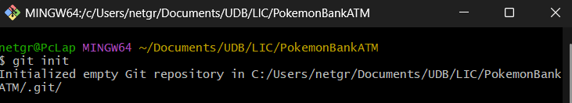
Agregamos los archivos y creamos nuestro commit inicial
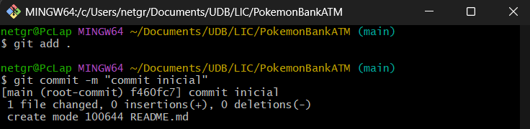

Enlazamos nuestro repositorio de GitHub con la dirección que anteriormente nos genero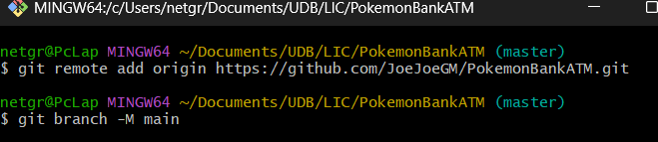
Y subimos los cambios a nuestro repositorio de GitHub, al ser el inicial se ha realizado en la rama Main
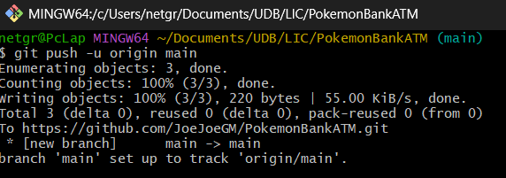

Usando VSCode, abrimos nuestra carpeta local
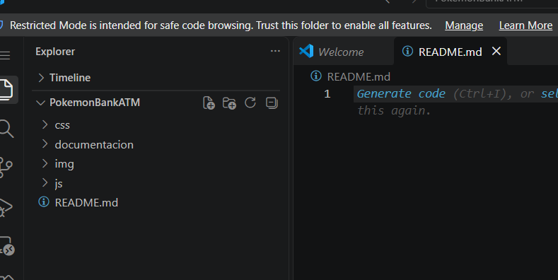
Creamos una nueva rama, para este caso creamos la rama llamada Documentación
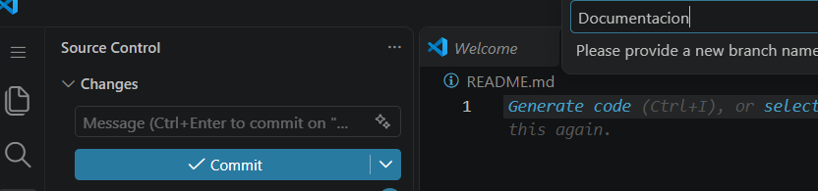
Estando en la rama que se ha creado, se ha agregado un documento que será parte de la documentación del entregable, realizamos un commit y push siempre agregando un comentario descriptivo de lo que se ha realizado.
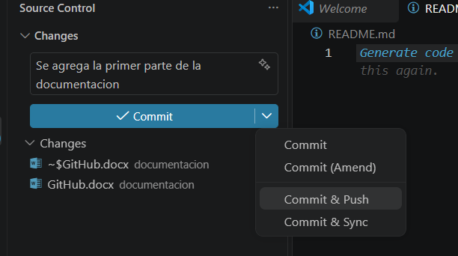

Al haber creado la rama desde VSCode nos indica que la rama no esta publicada en el repositorio remoto, damos en OK para que proceda a publicarla.
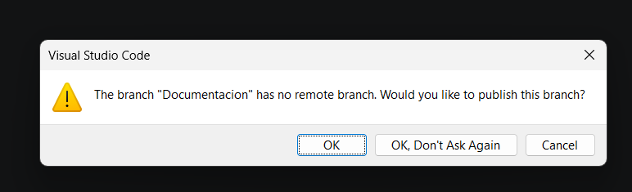
En nuestra pagina de GitHub nos indica que se a creado una solicitud de pull request
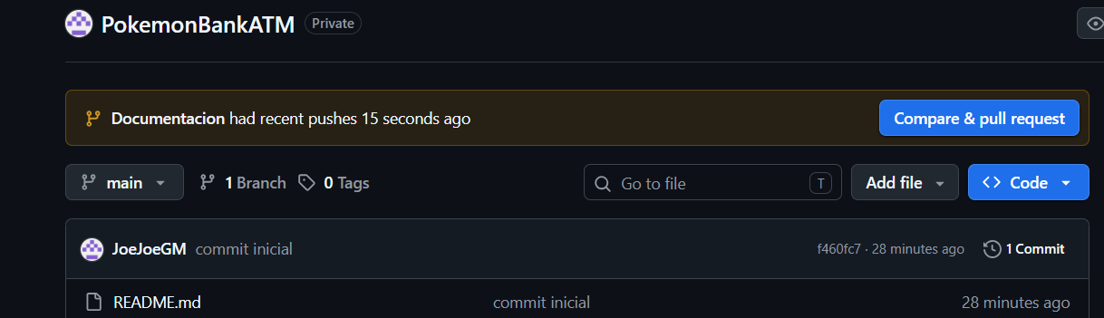
Creamos la Pull request
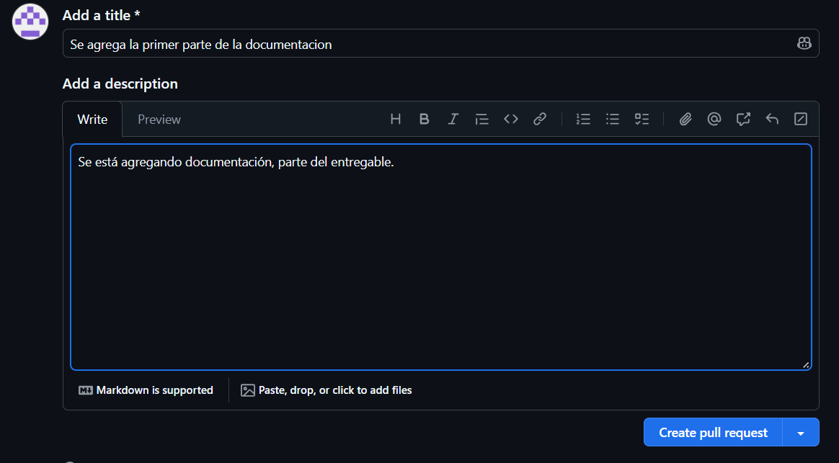
Al haber revisado los cambios realizado y verificar que no existe conflicto se procede con el Merge
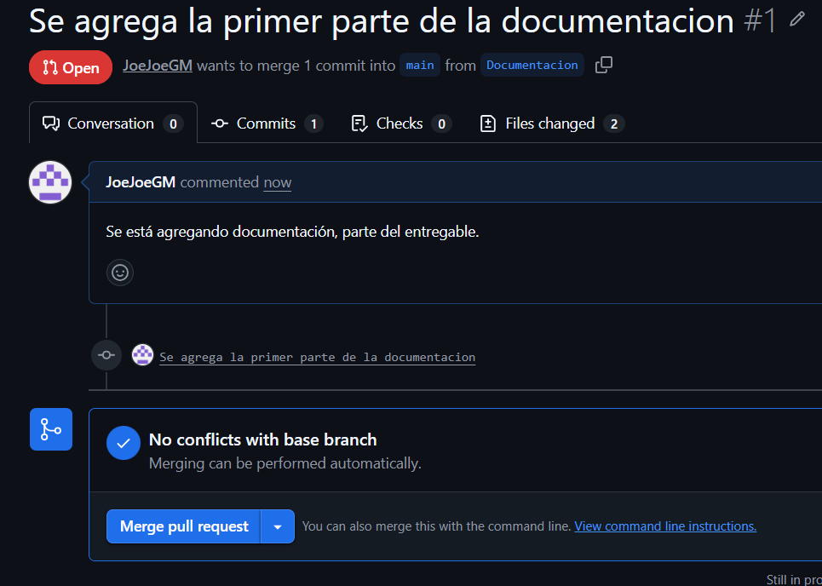

Nos da la opción de borrar la rama Documentación, en este caso debido a que seguirá los cambios en esta rama optamos por dejar la rama.
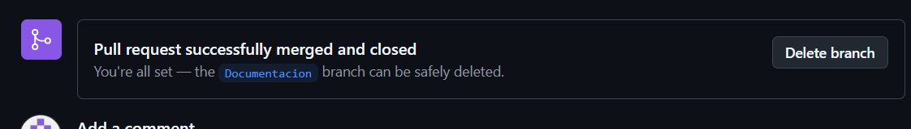

Podemos observar que ya se agregó la carpeta documentación junto con el archivo parte de la documentación que se estará manejando para el entregable.

